DOCUMENTATION TECHNIQUE
Serveur de ticketing GLPI sécurisé
Installation, sécurisation, exploitation et reprise du service

————————————

Auteur | Maël Jansen, Kilian Levasseur
Date | 3 septembre 2026
Serveur | ubuntuserver2204 – Ubuntu Server 22.04 LTS
Adresse locale | 192.168.1.17 (enp0s8)
Applicatif | GLPI 10 – MariaDB 10.11 – NGINX, sous Docker Compose
Accès au service | HTTPS, uniquement depuis le tunnel VPN
Référentiel | Cahier de recettes du projet
Dépôt | systeme-de-ticketing-securise

Sommaire
Sommaire 2
1. Présentation du service 4
1.1 Objet et périmètre 4
1.2 Architecture 4
1.3 Inventaire de la plateforme 4
1.4 Composants applicatifs et persistance 5
1.5 Matrice des flux réseau 5
1.6 Arborescence des fichiers 6
1.7 Le principe retenu : la défense en profondeur 7
2. Procédure d'installation 8
2.1 Prérequis 8
2.2 Mise à jour du socle 8
2.3 Installation de Docker 8
2.4 Arborescence et secrets 9
2.5 Fichier de composition 9
2.6 Premier démarrage 10
2.7 Assistant d'installation de GLPI 11
2.8 Durcissement immédiat des comptes 12
2.9 Contrôles de fin d'installation 14
3. Procédure de sécurisation 15
3.1 Certificat TLS 15
3.2 Reverse proxy NGINX 15
3.3 Bascule en HTTPS et contrôles 18
3.4 Tunnel OpenVPN 19
3.4.1 Installation du serveur 19
3.4.2 Créer un accès client 20
3.4.3 Connexion et révocation 20
3.5 Pare-feu UFW 21
3.6 Isolation des conteneurs : la chaîne DOCKER-USER 22
3.6.1 Rendre la règle persistante — correctif prioritaire 22
3.7 Durcissement de GLPI 23
4. Exploitation courante 24
4.1 Commandes de base 24
4.2 Journalisation et diagnostic 24
4.3 Sauvegarde 24
4.4 Restauration 25
4.5 Renouvellement du certificat TLS 26
4.6 Mises à jour 27
5. État de conformité au cahier de recettes 28
5.1 Tableau de conformité 28
5.2 Poste client et agent d'inventaire 28
5.3 Collecte des courriels et création automatisée de tickets 29
5.4 Outil de contrôle à distance 29
5.5 Double authentification 29
5.6 Système de détection et de prévention d'intrusion Suricata 30
6. Registre des points de vigilance 31
Annexe A. docker-compose.yml 32
Annexe B. nginx.conf 32
Annexe C. Jeu de règles réseau de référence 33
Annexe D. Table des figures 33
Ce document est la référence unique du serveur de ticketing. Il s'adresse à toute personne appelée à l'installer, le sécuriser, l'exploiter ou le reconstruire. Les procédures des chapitres 2 et 3 sont complètes et reproductibles depuis un système nu, et illustrées par les captures relevées lors du déploiement initial : pour chaque étape, la commande, le résultat effectivement obtenu et le contrôle à effectuer. Toutes les commandes sont données telles qu'exécutées sur Ubuntu Server 22.04.

1. Présentation du service

1.1 Objet et périmètre
Le service met à disposition un outil de gestion de tickets et de parc informatique, GLPI, à destination des utilisateurs et des techniciens. Le cahier de recettes du projet ne demande pas seulement de l'installer, mais de le rendre inaccessible autrement que par un tunnel VPN. Deux de ses remarques commandent l'ensemble de l'architecture décrite ici : « Attention à sécuriser le tunnel » et « N'autoriser que le tunnel du VPN en entrée pour passer ».
Cette contrainte n'est pas un détail de configuration : elle explique pourquoi le port 443 n'est pas ouvert dans le pare-feu, pourquoi une règle iptables particulière est nécessaire, et pourquoi certaines options courantes – TeamViewer, par exemple – sont écartées au chapitre 5. Toute intervention sur ce serveur doit la préserver.

1.2 Architecture
INTERNET
|
| UDP/1194 tunnel OpenVPN chiffre
v
+-------------------------------------------------------------------+
| SERVEUR Ubuntu Server 22.04 LTS (ubuntuserver2204) |
| |
| enp0s8 : 192.168.1.17 endpoint public : 37.65.173.112 |
| tun0 : 10.8.0.0/24 |
| |
| +-----------------------------------------------------------+ |
| | UFW politique par defaut : deny incoming | |
| | allow 22/tcp . allow 1194/udp . allow in tun0 | |
| +-----------------------------------------------------------+ |
| +-----------------------------------------------------------+ |
| | iptables -I DOCKER-USER -i enp0s8 -j DROP | |
| | ferme l'acces direct aux conteneurs | |
| +-----------------------------------------------------------+ |
| |
| +------------- reseau bridge glpi_default -----------------+ |
| | | |
| | glpi_proxy nginx 80/tcp --301--> 443/tcp | |
| | 443/tcp TLS 1.2 / 1.3 | |
| | | | |
| | | proxy_pass http://glpi:80 | |
| | v | |
| | glpi_web GLPI 10 80/tcp volume glpi_data | |
| | | | |
| | | 3306/tcp | |
| | v | |
| | glpi_db MariaDB 10.11 volume db_data | |
| | | |
| +-----------------------------------------------------------+ |
+-------------------------------------------------------------------+
Architecture du service : un seul point d'entrée, le tunnel VPN.

1.3 Inventaire de la plateforme
Élément | Valeur | Remarque
Système d'exploitation | Ubuntu Server 22.04 LTS (jammy) | Support jusqu'en avril 2027
Nom d'hôte | ubuntuserver2204
Utilisateur d'administration | ubuntu | Élévation par sudo
Interface physique | enp0s8 – 192.168.1.17 | Réseau local
Interface du tunnel | tun0 – 10.8.0.0/24 | Créée par OpenVPN ; le serveur prend 10.8.0.1
Adresse publique | 37.65.173.112 | Point d'entrée du tunnel
Moteur de conteneurs | docker.io (dépôt Ubuntu)
Orchestration | docker-compose 1.29.2 et docker compose v2 | Les deux sont présents ; utiliser `docker compose` (v2)
Mémoire requise | 4 Go minimum | Exigence du cahier de recettes
Répertoire de travail | /home/ubuntu/ticketing-projet

1.4 Composants applicatifs et persistance
Conteneur | Image | Rôle | Ports publiés | Volume monté
glpi_proxy | nginx:latest | Terminaison TLS, redirection 80 vers 443, reverse proxy | 80, 443 | nginx.conf et certs/ en lecture seule
glpi_web | diouxx/glpi:latest | Application GLPI 10 | aucun | glpi_data sur /var/www/html/glpi
glpi_db | mariadb:10.11 | Base de données glpidb | aucun | db_data sur /var/lib/mysql

Le fait que glpi_web et glpi_db ne publient aucun port est structurant : même si le filtrage réseau venait à tomber, l'application et la base resteraient inatteignables autrement que par le proxy.
Réseau Docker : glpi_default, de type bridge, créé automatiquement par Compose. Les conteneurs s'y résolvent par leur nom de service – db, glpi, nginx – et non par leur nom de conteneur. C'est pourquoi nginx.conf relaie vers http://glpi:80.
Volume Docker | Contenu | Conséquence en cas de perte
glpi_db_data | Données MariaDB : parc, tickets, utilisateurs, droits | Perte totale de l'historique
glpi_glpi_data | Fichiers GLPI : documents joints, greffons, configuration locale | Perte des pièces jointes des tickets

Nom réel des volumes
Compose préfixe les volumes par le nom du répertoire du projet. Le fichier de composition étant dans ~/ticketing-projet/glpi/, les volumes s'appellent glpi_db_data et glpi_glpi_data – et non db_data et glpi_data. C'est sous ces noms qu'il faut les désigner dans docker volume ls et dans les procédures de sauvegarde du paragraphe 4.3.

1.5 Matrice des flux réseau
Cette matrice décrit l'état attendu du filtrage. C'est la référence à consulter lors de tout dépannage d'accès.
# | Source | Destination | Port | Décision et règle applicable
1 | Internet | Serveur, enp0s8 | 1194/udp | Autorisé – ufw allow 1194/udp
2 | Poste d'administration | Serveur, enp0s8 | 22/tcp | Autorisé – ufw allow 22/tcp
3 | Client du tunnel, 10.8.0.0/24 | glpi_proxy | 443/tcp | Autorisé – ufw allow in on tun0 ; la règle DOCKER-USER ne s'applique pas, l'interface d'entrée étant tun0
4 | Client du tunnel | glpi_proxy | 80/tcp | Autorisé puis redirigé en 301 vers 443/tcp par NGINX
5 | Réseau local, 192.168.1.0/24 | Conteneurs | tout | Rejeté – DOCKER-USER -i enp0s8 -j DROP. C'est la règle qui applique la consigne du projet.
6 | Réseau local | Serveur, hors 22 et 1194 | tout | Rejeté – ufw default deny incoming
7 | glpi_proxy | glpi_web | 80/tcp | Autorisé – réseau glpi_default
8 | glpi_web | glpi_db | 3306/tcp | Autorisé – réseau glpi_default
9 | Serveur et conteneurs | Internet | tout | Autorisé – ufw default allow outgoing (mises à jour, futur collecteur de courriels)

Le port 443 n'est pas ouvert dans UFW, et c'est voulu
L'absence de ufw allow 443/tcp n'est pas un oubli. Le service ne doit être joignable que depuis le tunnel, où c'est la règle allow in on tun0 qui l'autorise. Ne pas ouvrir 443 pour dépanner un accès : cela annulerait l'ensemble du dispositif. Si un client ne parvient pas à joindre GLPI, vérifier d'abord que son tunnel est monté – voir l'arbre de diagnostic du paragraphe 4.2.

1.6 Arborescence des fichiers
/home/ubuntu/ticketing-projet/
|
+-- glpi/
| +-- .env secrets MariaDB (600, jamais versionne)
| +-- docker-compose.yml definition des trois services
|
+-- nginx/
+-- nginx.conf reverse proxy et terminaison TLS
+-- certs/
+-- glpi.crt certificat auto-signe (644)
+-- glpi.key cle privee (600, root)
Chemins relatifs du fichier de composition
docker-compose.yml monte ../nginx/nginx.conf et ../nginx/certs. Ces chemins sont relatifs au répertoire du fichier, soit ~/ticketing-projet/glpi/ : ils sont donc corrects sur le serveur. Attention en revanche dans le dépôt Git, où les deux fichiers sont regroupés dans un unique répertoire serveur/ : y déplier l'arborescence ci-dessus avant de lancer la pile.

1.7 Le principe retenu : la défense en profondeur
La sécurisation ne repose pas sur une mesure unique mais sur quatre couches indépendantes. Chacune répond à une menace précise, et la défaillance de l'une ne suffit pas à compromettre le service. Cette grille sert de fil conducteur au chapitre 3 et de référence lors de tout audit.
Couche | Mécanisme | Menace couverte | Procédure
1. Périmètre réseau | OpenVPN en 1194/udp, authentification par certificat (PKI) | Exposition directe du service de ticketing sur Internet | 3.4
2. Filtrage réseau | UFW en deny incoming + règle DOCKER-USER bloquant enp0s8 | Accès au service depuis le réseau local sans passer par le tunnel | 3.5, 3.6
3. Transport | Certificat X.509, TLS 1.2 et 1.3, redirection 301 de HTTP vers HTTPS | Interception des identifiants et des données circulant en clair | 3.1 à 3.3
4. Application | Mots de passe, double authentification, politique de mot de passe | Comptes par défaut de GLPI, publiquement documentés | 2.8, 3.7

2. Procédure d'installation
Cette procédure installe le service depuis un Ubuntu Server 22.04 fraîchement déployé. Elle correspond à ce qui a été exécuté lors du déploiement initial, dont les captures constituent le résultat attendu de chaque étape. À l'issue du chapitre, GLPI est fonctionnel mais encore accessible en HTTP et sans restriction réseau : le chapitre 3 est indissociable de celui-ci.

2.1 Prérequis
- Une machine virtuelle Ubuntu Server 22.04 LTS, 4 Go de RAM minimum, avec accès administrateur sudo.
- Une interface réseau atteignable depuis le réseau local (ici enp0s8, 192.168.1.17) et une adresse publique pour le point d'entrée du tunnel.
- Un accès Internet sortant pour récupérer les paquets et les images de conteneurs.
- Un accès console à la machine, ou une seconde session SSH ouverte : plusieurs étapes du chapitre 3 manipulent le pare-feu et peuvent couper la session en cours.

2.2 Mise à jour du socle
Premier réflexe avant toute installation : appliquer les correctifs de sécurité en attente. Installer un service à sécuriser sur un système obsolète reviendrait à verrouiller la porte d'entrée en laissant les fenêtres ouvertes.
sudo apt update && sudo apt upgrade -y
sudo reboot # uniquement si un nouveau noyau a ete installe
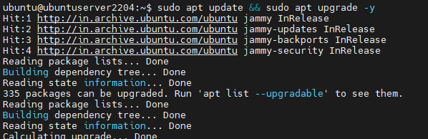
Figure 1 – Résultat attendu : la liste des paquets est actualisée et la mise à niveau démarre. Lors du déploiement initial, 335 paquets étaient en attente.

2.3 Installation de Docker
sudo apt install docker.io docker-compose -y
sudo systemctl enable --now docker
docker-compose --version
Figure 2 – Installation du moteur Docker et de Docker Compose.
Figure 3 – Contrôle de la version. La commande doit répondre sans erreur ; la version 1.29.2 est celle des dépôts Ubuntu 22.04.
Optionnel, pour éviter sudo devant chaque commande Docker. La session doit être rouverte pour que l'appartenance au groupe prenne effet :
sudo usermod -aG docker $USER
Implication de sécurité
Appartenir au groupe docker équivaut à disposer des droits root sur la machine : un conteneur peut monter le système de fichiers de l'hôte. N'y ajouter aucun compte de service ni utilisateur non administrateur.

2.4 Arborescence et secrets
mkdir -p ~/ticketing-projet/glpi ~/ticketing-projet/nginx/certs
cd ~/ticketing-projet/glpi
nano .env
Les identifiants de la base sont placés dans un fichier .env que Docker Compose charge automatiquement. L'intérêt : docker-compose.yml peut être versionné et partagé, alors que .env reste local. Les mots de passe doivent être générés, non choisis :
MYSQL_ROOT_PASSWORD=<sortie de : openssl rand -base64 24>
MYSQL_DATABASE=glpidb
MYSQL_USER=glpiuser
MYSQL_PASSWORD=<sortie de : openssl rand -base64 24>
chmod 600 .env
echo '.env' >> ~/ticketing-projet/.gitignore
Le fichier .env ne doit être lisible que par son propriétaire, et jamais versionné.
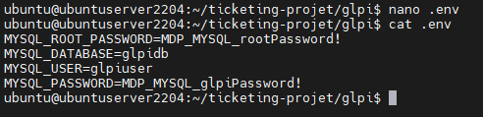
Figure 4 – Structure du fichier .env telle que créée lors du déploiement initial.
Point de vigilance
La capture ci-dessus affiche les mots de passe en clair. C'est acceptable sur un environnement de laboratoire éphémère, mais un .env ne doit jamais être versionné ni capturé sur un système réel. Les valeurs employées lors du déploiement initial doivent être considérées comme divulguées et régénérées – voir l'entrée 10 du registre du chapitre 6. Publier uniquement un .env.example sans valeurs.

2.5 Fichier de composition
Créer ~/ticketing-projet/glpi/docker-compose.yml. À ce stade de la procédure, il ne déclare que deux services – la base et l'application – et publie le port 80 pour permettre l'accès à l'assistant d'installation.
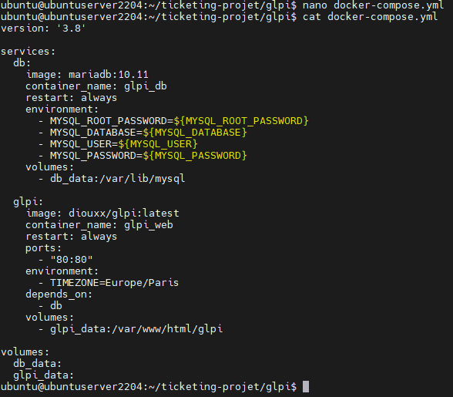
Figure 5 – Fichier de composition initial : MariaDB et GLPI. Noter la section ports du service glpi, qui sera retirée au paragraphe 3.2.
Reconstruction depuis zéro : deux étapes ou une seule ?
Le déploiement initial s'est fait en deux temps – installer en HTTP, puis placer le proxy devant – et cette documentation suit le même ordre pour que chaque capture corresponde à son étape. Pour une reconstruction, il est préférable d'appliquer directement le fichier complet de l'annexe A, puis de dérouler le paragraphe 3.1 (certificat) avant de lancer la pile : l'assistant d'installation de GLPI fonctionne aussi bien à travers le proxy HTTPS, et le service n'est alors jamais exposé en clair, même temporairement.

2.6 Premier démarrage
cd ~/ticketing-projet/glpi
sudo docker compose up -d
sudo docker compose ps
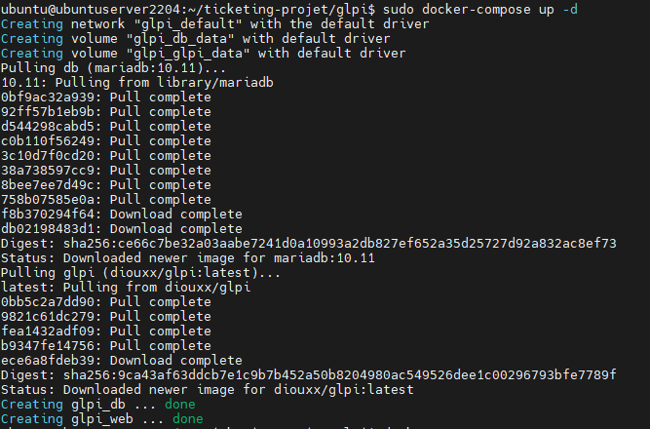
Figure 6 – Résultat attendu : création du réseau et des volumes, téléchargement des images, puis démarrage des conteneurs.
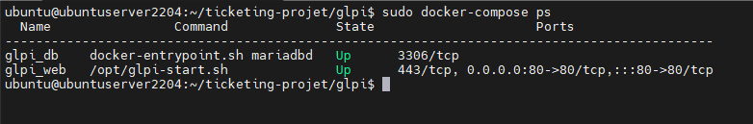
Figure 7 – Les deux conteneurs sont à l'état Up. glpi_db n'expose 3306 qu'en interne, tandis que glpi_web publie 0.0.0.0:80 – situation corrigée au paragraphe 3.2.

2.7 Assistant d'installation de GLPI
Ouvrir http://<adresse du serveur>/ et dérouler l'assistant en six étapes. Paramètres de connexion à la base, à saisir tels quels :
Champ de l'assistant | Valeur | Origine
Serveur SQL | db | Nom du service dans le fichier de composition, pas son nom de conteneur
Utilisateur SQL | glpiuser | MYSQL_USER du fichier .env
Mot de passe SQL | valeur de MYSQL_PASSWORD | Fichier .env
Base de données | glpidb | MYSQL_DATABASE du fichier .env

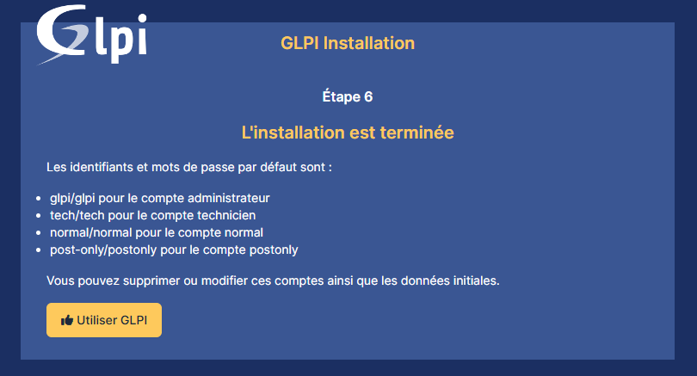
Figure 8 – Étape 6 : l'installation est terminée. GLPI énumère les quatre comptes créés par défaut.
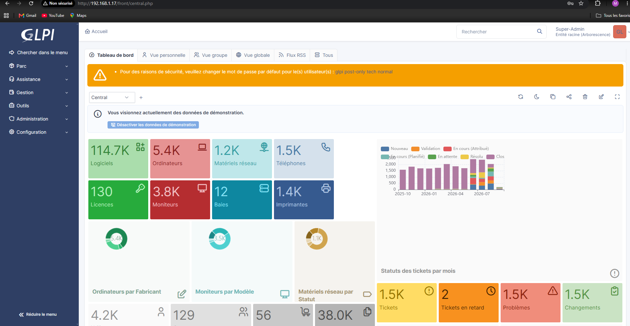
Figure 9 – Première connexion. Trois points à traiter sans délai : l'accès est en HTTP, le navigateur signale « Non sécurisé », et GLPI réclame le changement des mots de passe de glpi, post-only, tech et normal.

2.8 Durcissement immédiat des comptes
Les quatre comptes créés par l'assistant constituent la première vulnérabilité concrète du déploiement : leurs identifiants figurent dans la documentation publique de GLPI et sont testés systématiquement par les outils de balayage automatisé.
Compte | Mot de passe par défaut | Profil | État au déploiement initial
glpi | glpi | Super-Admin | Traité – voir figure 10
tech | tech | Technicien | À traiter
normal | normal | Normal | À traiter
post-only | postonly | Self-Service | À traiter

Depuis Administration > Utilisateurs, pour chacun des quatre comptes :
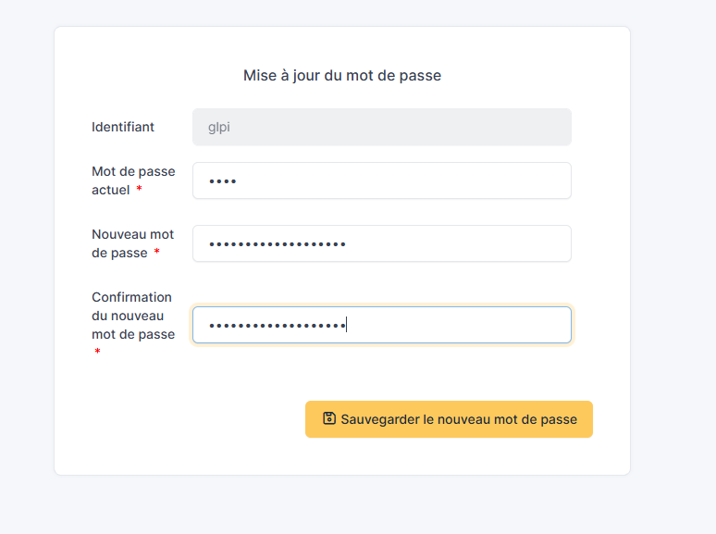
Figure 10 – Changement du mot de passe du compte Super-Admin glpi.
Contrôle de l'efficacité du changement
GLPI affiche en tête du tableau de bord la liste des comptes dont le mot de passe est resté par défaut. En figure 9, avant l'opération, cette liste comporte quatre noms : glpi, post-only, tech, normal. En figure 15, après le changement, elle n'en comporte plus que trois : post-only, tech, normal. La disparition d'un compte de ce bandeau est le contrôle à utiliser pour vérifier qu'un mot de passe a bien été pris en compte, et pour suivre ce qui reste à traiter.

Deux autres actions relèvent du même moment :
# 1. desactiver les donnees de demonstration
# depuis le tableau de bord : bouton "Desactiver les donnees de demonstration"
# (sinon 5 400 ordinateurs et 1 500 tickets fictifs faussent tout indicateur)
# 2. supprimer le fichier d'installation, qui reste accessible par le web
sudo docker exec glpi_web rm -f /var/www/html/glpi/install/install.php
Pourquoi supprimer `install.php`
Tant que ce fichier est présent, l'assistant d'installation reste joignable par le web et permet, dans certaines configurations, de réinitialiser la connexion à la base. Sa suppression est une étape standard de durcissement de GLPI, à refaire après chaque mise à jour de l'image puisqu'elle porte sur le contenu du conteneur.

2.9 Contrôles de fin d'installation
cd ~/ticketing-projet/glpi
# les deux conteneurs sont a l'etat Up
sudo docker compose ps
# l'application repond
curl -I http://localhost/
# la base accepte les connexions
sudo docker exec glpi_db mariadb-admin ping

3. Procédure de sécurisation
Ce chapitre applique les quatre couches de défense du paragraphe 1.7. Il est indissociable du chapitre 2 : à l'issue de l'installation, le service est accessible en clair et sans restriction réseau.

3.1 Certificat TLS
En l'état, les identifiants d'administration transitent en clair sur le réseau : une écoute passive suffirait à les capturer. La correction commence par la production d'un certificat.
cd ~/ticketing-projet/nginx
sudo openssl req -x509 -nodes -days 365 -newkey rsa:2048 \
-keyout certs/glpi.key -out certs/glpi.crt \
-subj "/C=FR/ST=Loire/L=Nantes/O=MonEntreprise/OU=IT/CN=glpi.local" \
-addext "subjectAltName=DNS:glpi.local,IP:192.168.1.17,IP:10.8.0.1"
sudo chmod 600 certs/glpi.key
sudo chmod 644 certs/glpi.crt
Figure 11 – Génération du certificat auto-signé, RSA 2048 bits, valable 365 jours. La capture est recadrée : le reste de la sortie n'est que l'indicateur de progression d'OpenSSL.
L'option `-addext` est un ajout à la commande d'origine
Elle ne figurait pas dans la commande exécutée lors du déploiement initial, et son absence explique une partie de l'avertissement affiché par le navigateur : les navigateurs modernes ignorent le champ CN et ne se fient qu'au subjectAltName. Sans elle, l'accès par adresse IP déclenche une erreur de non-correspondance de nom en plus de celle d'autorité inconnue. La conserver lors de tout renouvellement (paragraphe 4.5).

3.2 Reverse proxy NGINX
Créer ~/ticketing-projet/nginx/nginx.conf avec le contenu de l'annexe B. Le fichier est monté sur /etc/nginx/conf.d/default.conf dans le conteneur : il remplace donc le site par défaut de NGINX. Il déclare deux blocs server :
- le premier écoute en 80 et renvoie un 301 vers HTTPS : aucun accès en clair ne subsiste, même si un utilisateur saisit l'adresse sans le préfixe sécurisé ;
- le second termine le TLS, restreint les protocoles à TLS 1.2 et 1.3 – excluant donc SSLv3, TLS 1.0 et 1.1, tous obsolètes – et les suites cryptographiques à HIGH:!aNULL:!MD5 ;
- le bloc location / relaie vers http://glpi:80 en résolvant le conteneur par son nom de service, et transmet X-Real-IP, X-Forwarded-For et X-Forwarded-Proto pour que GLPI journalise l'adresse réelle du client et se sache derrière un proxy HTTPS.
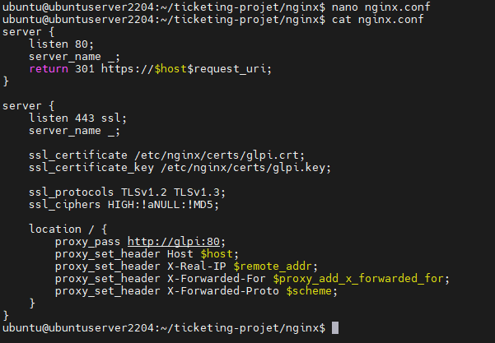
Figure 12 – Configuration du reverse proxy.
Ajouter ensuite le service nginx au fichier de composition, sous le nom de conteneur glpi_proxy. Le point déterminant est ce qui disparaît : la section ports du service glpi est supprimée. Sans cette suppression, le port 80 du conteneur GLPI resterait publié et offrirait un accès en clair contournant entièrement le proxy et son chiffrement.
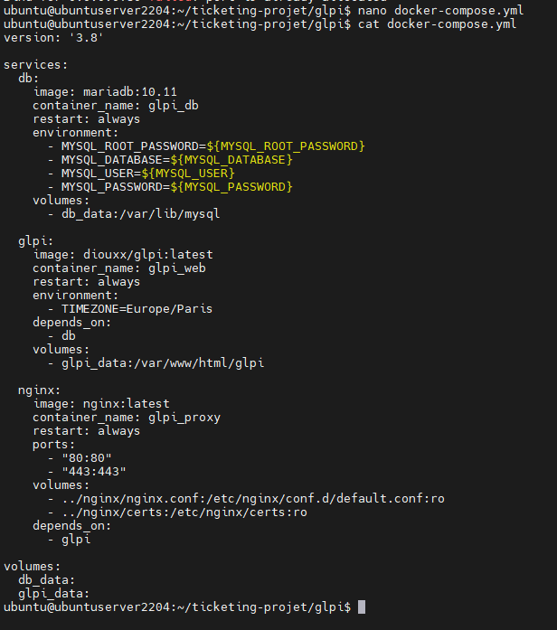
Figure 13 – Fichier de composition final. Le service glpi ne comporte plus de section ports : comparer avec la figure 5.
Élément du fichier | Pourquoi il est ainsi
Le service glpi n'a aucune section ports | Un port publié sur glpi offrirait un accès HTTP en clair contournant NGINX. C'est la principale erreur à ne pas réintroduire.
Le service db n'a aucune section ports | MariaDB ne doit être joignable que depuis le réseau des conteneurs, jamais depuis l'hôte ni le réseau local.
nginx monte ses fichiers en :ro | Lecture seule : un conteneur compromis ne peut pas réécrire la configuration du proxy ni remplacer le certificat.

3.3 Bascule en HTTPS et contrôles
cd ~/ticketing-projet/glpi
sudo docker compose down
sudo docker compose up -d
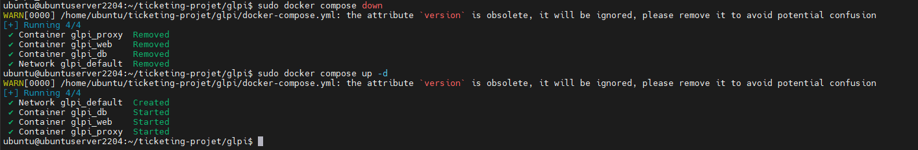
Figure 14 – Résultat attendu : quatre éléments démarrés – le réseau et les trois conteneurs.
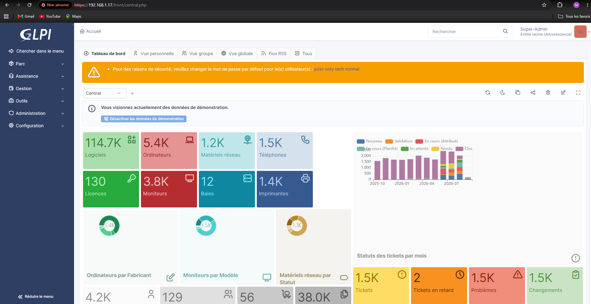
Figure 15 – GLPI répond en HTTPS. L'avertissement du navigateur est attendu : le certificat est auto-signé.
L'avertissement « Non sécurisé » subsiste et doit être interprété correctement : le chiffrement du transport est bien effectif, seule l'authentification du serveur n'est pas vérifiable, faute de signature par une autorité reconnue. Sa levée passe par une autorité de certification interne – voir l'entrée 5 du registre du chapitre 6.
Contrôles à effectuer dans l'ordre :
# 1. les trois conteneurs sont Up, et seul glpi_proxy publie 80 et 443
sudo docker compose ps
# 2. la configuration NGINX est syntaxiquement valide
sudo docker exec glpi_proxy nginx -t
# 3. le port 80 renvoie bien une redirection 301
curl -I http://localhost/
# 4. le port 443 repond (-k : on accepte le certificat auto-signe)
curl -Ik https://localhost/
# 5. le certificat presente les bons noms et la bonne echeance
echo | openssl s_client -connect localhost:443 2>/dev/null \
| openssl x509 -noout -subject -ext subjectAltName -enddate

3.4 Tunnel OpenVPN
C'est la couche qui applique la consigne centrale du cahier de recettes. Plutôt qu'exposer GLPI sur Internet, le service devient joignable uniquement depuis l'intérieur d'un tunnel chiffré.

3.4.1 Installation du serveur
L'installation s'appuie sur le script de déploiement OpenVPN d'angristan, largement utilisé, qui automatise la mise en place de la PKI.
cd ~
curl -O https://raw.githubusercontent.com/angristan/openvpn-install/master/openvpn-install.sh
chmod +x openvpn-install.sh
sudo ./openvpn-install.sh install
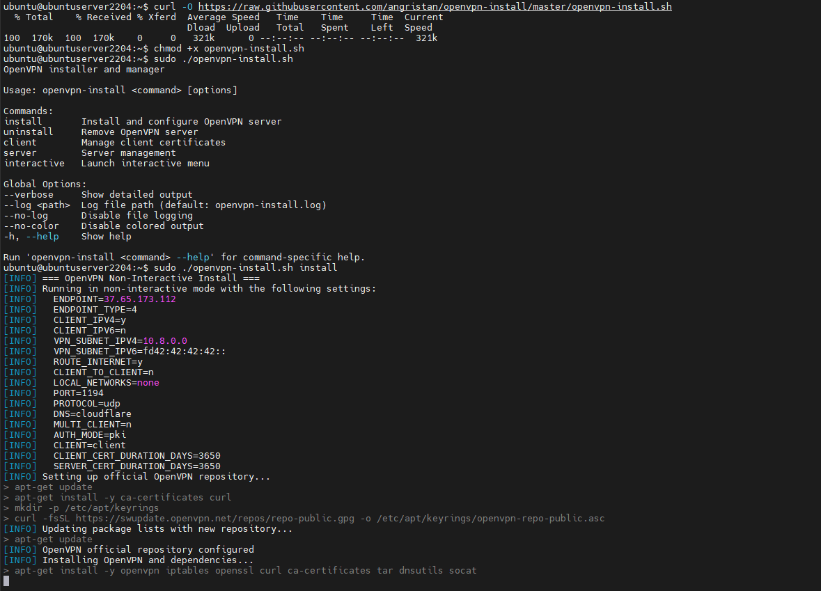
Figure 16 – Installation en mode non interactif. Le script affiche les paramètres retenus avant de configurer le dépôt officiel OpenVPN et d'installer les dépendances.
Paramètres appliqués lors du déploiement initial :
Paramètre | Valeur | Signification
ENDPOINT / ENDPOINT_TYPE | 37.65.173.112 / 4 | Adresse IPv4 publique annoncée aux clients
PORT / PROTOCOL | 1194 / udp | Écoute du serveur ; UDP réduit la latence du tunnel
VPN_SUBNET_IPV4 | 10.8.0.0/24 | Plage attribuée aux clients ; le serveur prend 10.8.0.1
AUTH_MODE | pki | Authentification par certificat client, et non par mot de passe partagé
CLIENT_TO_CLIENT | n | Bon réglage : les clients ne peuvent pas se joindre entre eux, ce qui limite les déplacements latéraux si un poste est compromis
ROUTE_INTERNET | y | L'intégralité du trafic client passe par le tunnel
DNS | cloudflare | Résolution via le tunnel, sans fuite de requêtes
CLIENT_IPV6 | n | IPv6 désactivé côté client, ce qui évite un contournement du filtrage IPv4
SERVER_CERT_DURATION_DAYS | 3650 | À réduire : dix ans de validité
CLIENT_CERT_DURATION_DAYS | 3650 | À réduire : dix ans de validité

3.4.2 Créer un accès client
Le script gère les certificats clients par sa sous-commande client. La syntaxe exacte des options dépend de la version téléchargée : la vérifier avant usage, ou passer par le menu interactif qui reste le chemin le plus sûr.
cd ~
sudo ./openvpn-install.sh client --help # syntaxe exacte de la version installee
sudo ./openvpn-install.sh interactive # menu : ajouter / revoquer un client
Le profil .ovpn généré contient la clé et le certificat du client : c'est un secret complet d'accès au réseau. Il est écrit dans le répertoire personnel de root. Transmission puis nettoyage :
# sur le serveur : rendre le profil recuperable par l'utilisateur ubuntu
sudo cp /root/poste-technicien.ovpn /home/ubuntu/
sudo chown ubuntu:ubuntu /home/ubuntu/poste-technicien.ovpn
# depuis le poste client : recuperation par un canal chiffre
scp ubuntu@192.168.1.17:/home/ubuntu/poste-technicien.ovpn .
# sur le serveur : effacer la copie intermediaire
shred -u /home/ubuntu/poste-technicien.ovpn
Un profil par personne, jamais de profil partagé
Émettre un profil distinct par utilisateur est ce qui rend la révocation possible : retirer l'accès à une personne sans reconfigurer tout le monde. Un profil partagé entre plusieurs techniciens interdit toute révocation ciblée et rend les journaux de connexion inexploitables.

3.4.3 Connexion et révocation
# poste client Linux
sudo apt install openvpn -y
sudo openvpn --config poste-technicien.ovpn
# verification, une fois le tunnel monte
ip addr show tun0
ping -c 3 10.8.0.1
# revocation d'un acces, sur le serveur
sudo ./openvpn-install.sh interactive # puis : revoquer un client

3.5 Pare-feu UFW
Le tunnel n'a de valeur que si le service n'est pas également joignable par un autre chemin. Le pare-feu est configuré en refus par défaut, puis ouvert au strict nécessaire.
sudo ufw default deny incoming
sudo ufw default allow outgoing
sudo ufw allow 22/tcp
sudo ufw allow 1194/udp
sudo ufw allow in on tun0
sudo ufw enable
sudo ufw status verbose
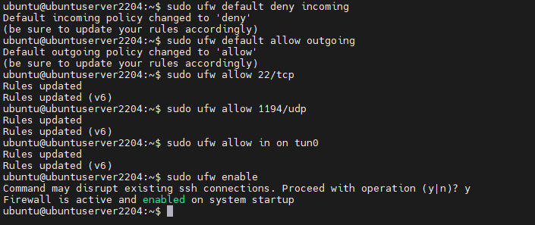
Figure 17 – Mise en place du jeu de règles. La demande de confirmation de ufw enable avertit que l'opération peut interrompre les connexions SSH existantes.
Ordre des commandes
Ouvrir 22/tcp avant d'activer le pare-feu. L'inverse coupe la session SSH en cours et rend le serveur inaccessible s'il n'y a pas d'accès console. C'est précisément ce que signale l'avertissement affiché par ufw enable.

Règle | Justification
default deny incoming | Tout ce qui n'est pas explicitement autorisé est refusé : c'est la posture correcte, l'inverse d'une liste noire toujours incomplète
default allow outgoing | Le serveur doit pouvoir sortir pour ses mises à jour et, à terme, pour interroger la boîte de courriels du collecteur
allow 22/tcp | Administration SSH ; seule ouverture directe conservée
allow 1194/udp | Point d'entrée du tunnel OpenVPN
allow in on tun0 | Tout ce qui arrive par le tunnel est accepté. C'est cette règle qui rend GLPI accessible aux clients VPN
443/tcp non ouvert | Omission délibérée, cœur de la consigne : HTTPS n'est pas joignable depuis l'extérieur du tunnel

État attendu de ufw status verbose :
Status: active
Default: deny (incoming), allow (outgoing), disabled (routed)
To Action From
-- ------ ----
22/tcp ALLOW IN Anywhere
1194/udp ALLOW IN Anywhere
Anywhere on tun0 ALLOW IN Anywhere

3.6 Isolation des conteneurs : la chaîne DOCKER-USER
Le problème. Le jeu de règles précédent ne suffit pas. Docker publie les ports de ses conteneurs en écrivant directement dans iptables : une règle de traduction d'adresse dans la table nat, et une autorisation de transit dans la chaîne FORWARD. Ces règles sont évaluées avant celles que gère UFW, lequel travaille sur INPUT. Conséquence : un port publié par un conteneur reste joignable malgré un pare-feu en `deny incoming`. Le pare-feu n'est pas contourné par malveillance, il n'est simplement jamais consulté pour ce trafic, qui est routé et non destiné à l'hôte. C'est une cause récurrente d'exposition involontaire de services conteneurisés.
La solution. Docker réserve la chaîne DOCKER-USER à l'administrateur : il la traverse avant d'appliquer ses propres règles et ne la réécrit jamais au redémarrage du démon.
sudo iptables -I DOCKER-USER -i enp0s8 -j DROP
Figure 18 – Blocage de tout trafic à destination des conteneurs arrivant par l'interface physique.
Le filtre porte sur l'interface d'entrée, ce qui sépare exactement les deux chemins d'accès :
Trafic | Interface d'entrée | Résultat
Poste du réseau local vers l'interface web de GLPI | enp0s8 | Rejeté par la règle DOCKER-USER
Client connecté au tunnel VPN vers l'interface web de GLPI | tun0 | Accepté : la règle ne s'applique pas, le paquet atteint NGINX

C'est cette règle, et non le pare-feu seul, qui rend la consigne « n'autoriser que le tunnel du VPN en entrée » réellement effective.
# verification : la regle doit apparaitre en position 1
sudo iptables -L DOCKER-USER -n -v --line-numbers

3.6.1 Rendre la règle persistante — correctif prioritaire

Une unité systemd est préférable à iptables-persistent dans ce cas précis : elle garantit que la règle est posée après le démarrage du démon Docker, donc après que celui-ci a recréé la chaîne. Avec iptables-persistent seul, la restauration peut intervenir avant Docker et être effacée par lui.
sudo tee /etc/systemd/system/docker-isolation.service > /dev/null <<'EOF'
[Unit]
Description=Isolation des conteneurs Docker vis-a-vis du reseau local
After=docker.service
Requires=docker.service
[Service]
Type=oneshot
RemainAfterExit=yes
ExecStart=/usr/sbin/iptables -I DOCKER-USER -i enp0s8 -j DROP
ExecStop=/usr/sbin/iptables -D DOCKER-USER -i enp0s8 -j DROP
[Install]
WantedBy=multi-user.target
EOF
sudo systemctl daemon-reload
sudo systemctl enable --now docker-isolation.service
sudo systemctl status docker-isolation.service
Recette du correctif, à exécuter pour valider qu'il fonctionne réellement :
# 1. redemarrer le serveur
sudo reboot
# 2. au retour, la regle doit etre presente sans intervention
sudo iptables -L DOCKER-USER -n --line-numbers
# 3. depuis un poste du reseau local, HORS tunnel : doit ECHOUER
curl -Ik --max-time 5 https://192.168.1.17/
# 4. depuis un poste avec le tunnel monte : doit REPONDRE
curl -Ik --max-time 5 https://10.8.0.1/
Les étapes 3 et 4 sont le seul contrôle qui atteste vraiment de l'isolation. Lire le jeu de règles ne suffit pas : c'est exactement l'erreur qui laisse un service exposé malgré un pare-feu correctement configuré. Toute intervention touchant au réseau, au pare-feu ou à Docker doit se terminer par ces deux commandes.

3.7 Durcissement de GLPI
Mesure | Emplacement dans GLPI | État actuel
Mot de passe du compte glpi | Administration > Utilisateurs | Fait
Mots de passe de tech, normal, post-only | Administration > Utilisateurs | À faire – identifiants par défaut publics
Désactivation des données de démonstration | Tableau de bord, bouton dédié | À faire – 5 400 ordinateurs et 1 500 tickets fictifs
Double authentification TOTP | Configuration > Authentification | À faire
Politique de mot de passe (longueur, complexité, expiration) | Configuration > Générale > Sécurité | À faire
Suppression de install/install.php | Système de fichiers du conteneur | À vérifier – et à refaire après chaque mise à jour d'image
Journalisation des connexions | Administration > Journaux | Actif par défaut

4. Exploitation courante

4.1 Commandes de base
Toutes les commandes docker compose se lancent depuis ~/ticketing-projet/glpi, où se trouve le fichier de composition.
cd ~/ticketing-projet/glpi
sudo docker compose ps # etat des trois conteneurs
sudo docker compose up -d # demarrer, ou appliquer une modification
sudo docker compose restart nginx # redemarrer un seul service
sudo docker compose stop # arreter sans supprimer
sudo docker compose down # arreter et supprimer conteneurs et reseau
# (les volumes nommes sont conserves)
docker stats --no-stream # consommation memoire et processeur

4.2 Journalisation et diagnostic
sudo docker compose logs -f --tail=100 # les trois services
sudo docker compose logs -f nginx # un seul service
sudo docker exec glpi_proxy nginx -t # validite de la configuration NGINX
sudo journalctl -u openvpn-server@server -f # tunnel VPN
sudo ufw status verbose # regles du pare-feu
sudo iptables -L DOCKER-USER -n --line-numbers # isolation des conteneurs
Arbre de décision pour un client qui ne joint pas GLPI :
Symptôme | Vérification | Cause probable
Aucune réponse, délai d'attente dépassé | ip addr show tun0 sur le poste client | Le tunnel n'est pas monté – c'est le cas le plus fréquent
Le tunnel est monté mais aucune réponse | ping 10.8.0.1 depuis le client | Règle allow in on tun0 absente, ou service OpenVPN arrêté
ping passe mais HTTPS échoue | sudo docker compose ps sur le serveur | Conteneur glpi_proxy arrêté
Erreur 502 renvoyée par NGINX | sudo docker compose logs glpi | glpi_web est arrêté ou en cours de démarrage
GLPI signale une erreur de base de données | sudo docker compose logs db | glpi_db est arrêté, ou volume glpi_db_data corrompu
Le service répond depuis le réseau local | sudo iptables -L DOCKER-USER -n | Anomalie de sécurité : la règle d'isolation a disparu, typiquement après un redémarrage. Appliquer le paragraphe 3.6.1

4.3 Sauvegarde
Aucune sauvegarde n'est en place à ce jour. Le script ci-dessous couvre les trois éléments dont la perte serait irréversible : la base, les fichiers de l'application, la configuration et les secrets.
sudo tee /usr/local/sbin/sauvegarde-glpi.sh > /dev/null <<'EOF'
#!/bin/bash
set -euo pipefail
DEST=/var/backups/glpi
STAMP=$(date +%F)
PROJET=/home/ubuntu/ticketing-projet
mkdir -p "$DEST"
# 1. base de donnees : --single-transaction assure un dump coherent
# sans verrouiller les tables. Le mot de passe est lu dans
# l'environnement du conteneur, il n'apparait ni dans la ligne
# de commande ni dans l'historique du shell.
docker exec glpi_db sh -c \
'exec mariadb-dump --single-transaction -u root -p"$MYSQL_ROOT_PASSWORD" glpidb' \
| gzip > "$DEST/glpidb-$STAMP.sql.gz"
# 2. fichiers de l'application : documents joints, greffons, configuration
docker run --rm -v glpi_glpi_data:/data -v "$DEST":/backup alpine \
tar czf "/backup/glpi_data-$STAMP.tar.gz" -C /data .
# 3. configuration, secrets et certificats
tar czf "$DEST/config-$STAMP.tar.gz" -C "$PROJET" \
glpi/.env glpi/docker-compose.yml nginx/
# 4. rotation : conserver quatorze jours
find "$DEST" -name '*.gz' -mtime +14 -delete
EOF
sudo chmod 700 /usr/local/sbin/sauvegarde-glpi.sh
Planification quotidienne à 2 h 00 :
echo '0 2 * * * /usr/local/sbin/sauvegarde-glpi.sh >> /var/log/sauvegarde-glpi.log 2>&1' \
| sudo tee /etc/cron.d/sauvegarde-glpi > /dev/null
sudo chmod 644 /etc/cron.d/sauvegarde-glpi
Une sauvegarde non testée n'est pas une sauvegarde
Deux exigences complètent le script. Copier les archives hors de la machine virtuelle : conservées sur le serveur, elles disparaissent avec lui, ce qui est précisément le scénario contre lequel on se protège. Et rejouer une restauration complète au moins une fois, en suivant le paragraphe 4.4 : c'est le seul moyen de savoir que les archives sont exploitables. Noter enfin que config-*.tar.gz contient le fichier .env en clair et doit être protégé en conséquence.

4.4 Restauration
Procédure destructive
Les commandes ci-dessous suppriment les volumes existants avant de réinjecter les données. À n'exécuter que sur un serveur dont l'état actuel est perdu ou volontairement abandonné.

cd ~/ticketing-projet/glpi
STAMP=AAAA-MM-JJ # date de l'archive a restaurer
# 1. arreter la pile et repartir de volumes vierges
sudo docker compose down
docker volume rm glpi_glpi_data glpi_db_data
# 2. demarrer la seule base, et attendre qu'elle accepte les connexions
sudo docker compose up -d db
until docker exec glpi_db mariadb-admin ping --silent 2>/dev/null; do sleep 2; done
# 3. reinjecter le dump
zcat "/var/backups/glpi/glpidb-$STAMP.sql.gz" \
| docker exec -i glpi_db sh -c 'exec mariadb -u root -p"$MYSQL_ROOT_PASSWORD" glpidb'
# 4. restaurer les fichiers de l'application
docker run --rm -v glpi_glpi_data:/data -v /var/backups/glpi:/backup alpine \
tar xzf "/backup/glpi_data-$STAMP.tar.gz" -C /data
# 5. remonter l'ensemble et verifier
sudo docker compose up -d
sudo docker compose ps
curl -Ik https://localhost/
Après restauration, contrôler dans l'interface que le nombre de tickets et d'éléments de parc correspond à l'attendu, et que les pièces jointes d'un ticket connu s'ouvrent correctement – ce second point valide la restauration du volume glpi_glpi_data, qu'un simple décompte ne couvre pas.

4.5 Renouvellement du certificat TLS
Le certificat est valable 365 jours à compter de sa génération, et rien n'alerte de son expiration : passé l'échéance, les navigateurs refuseront la connexion. Relever l'échéance et la porter à l'agenda d'exploitation.
# relever la date d'expiration
openssl x509 -in ~/ticketing-projet/nginx/certs/glpi.crt -noout -enddate
# renouveler (memes parametres, subjectAltName inclus)
cd ~/ticketing-projet/nginx
sudo openssl req -x509 -nodes -days 365 -newkey rsa:2048 \
-keyout certs/glpi.key -out certs/glpi.crt \
-subj "/C=FR/ST=Loire/L=Nantes/O=MonEntreprise/OU=IT/CN=glpi.local" \
-addext "subjectAltName=DNS:glpi.local,IP:192.168.1.17,IP:10.8.0.1"
sudo chmod 600 certs/glpi.key
# recharger NGINX : un restart suffit, les fichiers sont montes depuis l'hote
cd ~/ticketing-projet/glpi
sudo docker compose restart nginx
Surveillance automatique de l'échéance, avec alerte à trente jours :
echo '0 8 * * 1 openssl x509 -in /home/ubuntu/ticketing-projet/nginx/certs/glpi.crt \
-noout -checkend 2592000 || echo "Certificat GLPI : expiration dans moins de 30 jours"' \
| sudo tee /etc/cron.d/verif-cert-glpi > /dev/null

4.6 Mises à jour
# systeme d'exploitation
sudo apt update && sudo apt upgrade -y
# images des conteneurs
cd ~/ticketing-projet/glpi
sudo /usr/local/sbin/sauvegarde-glpi.sh # IMPERATIF avant toute mise a jour
sudo docker compose pull
sudo docker compose up -d
sudo docker image prune -f
# apres toute mise a jour de l'image GLPI, refaire :
sudo docker exec glpi_web rm -f /var/www/html/glpi/install/install.php
sudo iptables -L DOCKER-USER -n --line-numbers # controler l'isolation
Les étiquettes `latest` sont un risque de mise à jour non maîtrisée
diouxx/glpi:latest et nginx:latest ne désignent pas une version : un docker compose pull peut donc livrer une version majeure de GLPI, avec migration de schéma de base irréversible et greffons rendus incompatibles. Deux conséquences pratiques : ne jamais lancer pull sans sauvegarde vérifiée, et remplacer ces étiquettes par des versions explicites – à l'image de mariadb:10.11, qui est correctement épinglé.

5. État de conformité au cahier de recettes
Ce chapitre situe l'état du service par rapport aux exigences du cahier de recettes, et décrit la voie de mise en œuvre de ce qui reste à faire. Il complète le registre d'écarts du chapitre 6, qui porte sur les défauts de l'existant.

5.1 Tableau de conformité
Exigence du cahier de recettes | Priorité | État | Preuve | Renvoi
Environnement réseau : 2 machines, serveur et client | Très haute | Partiel | Fig. 1, 16 | Serveur opérationnel ; le poste client existe comme client du tunnel, son paramétrage n'est pas attesté – voir 5.2
Serveur GLPI sur Ubuntu Server, 4 Go de RAM | Haute | Conforme | Fig. 5 à 9 | Chapitre 2
Ajout d'un VPN pour se connecter à GLPI | Haute | Conforme | Fig. 16 | 3.4
Sécurisation du tunnel : n'autoriser que le VPN en entrée | Haute | Conforme | Fig. 17, 18 | 3.5 et 3.6 – non persistant, voir 3.6.1
Ajout d'un pare-feu pour protéger le réseau | Haute | Conforme | Fig. 17 | 3.5
Chiffrement des flux (ajout hors cahier) | – | Conforme | Fig. 11 à 15 | 3.1 à 3.3 – certificat auto-signé
Client et agent GLPI pour l'inventaire | Haute | À faire | – | 5.2
Script de collecte des mails vers GLPI | Haute | À faire | – | 5.3
Outil externe de contrôle à distance | Moyenne | À faire | – | 5.4
Double authentification (MFA) | Haute | À faire | – | 5.5
IPS Suricata | Haute | À faire | – | 5.6

L'ensemble de la chaîne de sécurisation réseau demandée est en place et vérifiée : tunnel VPN, pare-feu, isolation des conteneurs, chiffrement du transport. Ce qui reste relève pour l'essentiel de paramétrage applicatif dans GLPI – trois des cinq points ci-dessous sont des fonctions natives de la version 10, et non des développements.

5.2 Poste client et agent d'inventaire
GLPI 10 intègre l'inventaire : aucune extension de type FusionInventory n'est requise, comme le rappelle le cahier de recettes. La mise en œuvre tient en trois points : activer l'inventaire côté serveur dans Administration > Inventaire, installer le GLPI Agent sur le poste Ubuntu client, puis le faire pointer sur l'URL du serveur.
Deux points d'attention propres à cette architecture. L'agent doit joindre le serveur à travers le tunnel, donc via son adresse sur tun0 et non son adresse locale, sans quoi la règle DOCKER-USER bloquera ses remontées. Et l'agent vérifie le certificat TLS : face à un certificat auto-signé, lui distribuer l'autorité de certification plutôt que désactiver la vérification, option toujours tentante et toujours mauvaise.

5.3 Collecte des courriels et création automatisée de tickets
Le cahier de recettes évoque un « script » et invite à regarder ceux qui existent déjà. La bonne réponse est qu'aucun script n'est nécessaire : GLPI dispose d'un récepteur de courriels natif, à configurer dans Configuration > Récepteurs de courriels. Il faut une boîte dédiée, un accès IMAPS en 993/tcp, et l'activation de l'action automatique mailgate – typiquement toutes les cinq minutes.
Côté réseau, la politique default allow outgoing déjà en place autorise cette sortie : aucune règle supplémentaire à prévoir. Côté exploitation, deux garde-fous méritent d'être posés d'entrée : un filtrage anti-spam en amont, faute de quoi chaque message indésirable crée un ticket, et une règle de rejet des messages automatiques pour éviter les boucles de notification.

5.4 Outil de contrôle à distance
Le cahier de recettes propose VNC ou TeamViewer. Ces deux options ne sont pas équivalentes au regard de l'architecture retenue. TeamViewer fonctionne en établissant une connexion sortante vers un relais hébergé chez l'éditeur : le poste devient joignable de l'extérieur par un canal qui échappe intégralement au pare-feu et au VPN, ce qui contredit directement la consigne « n'autoriser que le tunnel du VPN en entrée ».
La solution cohérente est un serveur VNC (x11vnc ou TightVNC) installé sur le poste client, écoutant uniquement sur l'interface du tunnel, le technicien s'y connectant après avoir monté le VPN. VNC ne chiffrant pas nativement, le tunnel fournit ici le chiffrement qui lui manque : l'architecture rend donc l'option la plus simple aussi la plus sûre. Un lien vers la session peut ensuite être ajouté dans la fiche de l'ordinateur côté GLPI.

5.5 Double authentification
Niveau | Mise en œuvre | Priorité
Application GLPI | TOTP native dans GLPI 10 (Configuration > Authentification), à imposer au minimum aux profils Super-Admin et Technicien | Haute
Accès SSH | libpam-google-authenticator, en conservant impérativement une session ouverte pendant la mise en place pour ne pas se verrouiller dehors | Moyenne
Tunnel VPN | Ajout d'un second facteur à l'authentification par certificat via auth-user-pass couplé à un module PAM TOTP | Moyenne

La priorité va sans hésitation à GLPI : c'est là que se trouvent les données, et c'est la seule des trois couches dont l'accès repose aujourd'hui sur un simple mot de passe.

5.6 Système de détection et de prévention d'intrusion Suricata
Le cahier de recettes signale d'emblée le point délicat : « Attention aux fichiers de configuration ». Deux décisions structurent le déploiement.
Mode de fonctionnement. En mode IDS, Suricata observe et alerte ; en mode IPS, il bloque, en s'insérant dans la chaîne de traitement des paquets via NFQUEUE. Le cahier de recettes demande un IPS, ce qui suppose de coordonner la règle NFQUEUE avec les règles iptables déjà posées – dont celle de la chaîne DOCKER-USER – sous peine de conflits d'ordre d'évaluation ou de coupure du service.
Points de configuration. Dans suricata.yaml, HOME_NET doit déclarer les deux réseaux réellement en jeu, 10.8.0.0/24 pour le tunnel et 192.168.1.0/24 pour le réseau local ; les interfaces à surveiller sont tun0 et enp0s8 ; le jeu de règles s'installe et se met à jour avec suricata-update (règles ET Open).
La limite à anticiper : le chiffrement aveugle la sonde
Le trafic GLPI est chiffré de bout en bout par NGINX, et le trafic VPN l'est aussi. Suricata ne verra donc ni les requêtes HTTP, ni le contenu du tunnel : les règles de détection applicative web seront inopérantes. Trois orientations restent pertinentes : surveiller ce qui demeure visible (balayages de ports, tentatives de connexion répétées sur 1194/udp et 22/tcp, anomalies TLS), placer la sonde en aval du proxy sur le réseau des conteneurs où le trafic redevient clair, ou activer la journalisation TLS pour détecter certificats et destinations suspects. Un IPS posé sans cette analyse préalable donnerait un sentiment de couverture largement illusoire.

6. Registre des points de vigilance
État des écarts connus sur l'existant à la date de rédaction, classés par priorité décroissante. Ce registre est destiné à être tenu à jour au fil des interventions.
# | Constat | Conséquence | Action | Réf.
1 | La règle iptables d'isolation des conteneurs n'est pas persistante | L'isolation disparaît au redémarrage, sans signal visible : GLPI redevient joignable hors VPN | Unité systemd docker-isolation | 3.6.1
2 | Aucune sauvegarde n'est planifiée | La perte de la machine virtuelle entraîne celle du parc et de l'historique des tickets | Script et tâche planifiée | 4.3
3 | Les comptes tech, normal et post-only conservent leur mot de passe par défaut | Identifiants publiquement documentés, testés par les outils de balayage | Changer ou supprimer ces comptes | 2.8, 3.7
4 | Les données de démonstration sont toujours actives | 5 400 ordinateurs et 1 500 tickets fictifs faussent tout indicateur | Désactiver depuis le tableau de bord | 2.8
5 | Le certificat TLS est auto-signé et sans subjectAltName | Avertissement permanent du navigateur, qui habitue les utilisateurs à passer outre les alertes | Certificat d'autorité interne, ou a minima régénérer avec -addext | 3.1
6 | Les certificats VPN sont valables 3 650 jours | Fenêtre de compromission de dix ans | Réémettre sur une validité d'un an | 3.4.1
7 | Les images utilisent l'étiquette latest | Un pull peut livrer une version majeure et migrer la base de manière irréversible | Épingler des versions explicites | 4.6
8 | Aucune double authentification n'est active | L'accès à l'ensemble des données du parc ne dépend que d'un mot de passe | Activer le TOTP natif de GLPI | 5.5
9 | L'échéance du certificat n'est pas surveillée | Interruption de service brutale à l'expiration | Tâche planifiée checkend | 4.5
10 | Le fichier .env a été affiché en clair lors du déploiement | Mots de passe de la base à considérer comme divulgués | Régénérer les mots de passe et exclure .env du versionnement | 2.4

Annexe A. docker-compose.yml
Fichier de référence, tel que versionné dans le dépôt. Emplacement sur le serveur : ~/ticketing-projet/glpi/docker-compose.yml.
version: '3.8'
services:
db:
image: mariadb:10.11
container_name: glpi_db
restart: always
environment:
- MYSQL_ROOT_PASSWORD=${MYSQL_ROOT_PASSWORD}
- MYSQL_DATABASE=${MYSQL_DATABASE}
- MYSQL_USER=${MYSQL_USER}
- MYSQL_PASSWORD=${MYSQL_PASSWORD}
volumes:
- db_data:/var/lib/mysql
glpi:
image: diouxx/glpi:latest
container_name: glpi_web
restart: always
environment:
- TIMEZONE=Europe/Paris
depends_on:
- db
volumes:
- glpi_data:/var/www/html/glpi
nginx:
image: nginx:latest
container_name: glpi_proxy
restart: always
ports:
- '80:80'
- '443:443'
volumes:
- ../nginx/nginx.conf:/etc/nginx/conf.d/default.conf:ro
- ../nginx/certs:/etc/nginx/certs:ro
depends_on:
- glpi
volumes:
db_data:
glpi_data:
L'attribut version: '3.8' de la première ligne est ignoré par Docker Compose v2 et provoque un avertissement à chaque commande. Il peut être supprimé sans conséquence.

Annexe B. nginx.conf
Emplacement sur le serveur : ~/ticketing-projet/nginx/nginx.conf, monté dans le conteneur sur /etc/nginx/conf.d/default.conf en lecture seule.
server {
listen 80;
server_name _;
# On force la redirection de HTTP vers HTTPS
return 301 https://$host$request_uri;
}
server {
listen 443 ssl;
server_name _;
# Emplacement des certificats qu'on vient de créer
ssl_certificate /etc/nginx/certs/glpi.crt;
ssl_certificate_key /etc/nginx/certs/glpi.key;
# Paramètres de sécurité de base
ssl_protocols TLSv1.2 TLSv1.3;
ssl_ciphers HIGH:!aNULL:!MD5;
location / {
# On renvoie le trafic vers le conteneur GLPI sur son port 80 interne
proxy_pass http://glpi:80;
proxy_set_header Host $host;
proxy_set_header X-Real-IP $remote_addr;
proxy_set_header X-Forwarded-For $proxy_add_x_forwarded_for;
proxy_set_header X-Forwarded-Proto $scheme;
}
}

Annexe C. Jeu de règles réseau de référence
État attendu du filtrage après application de l'ensemble des procédures, correctif de persistance inclus. À comparer à la sortie réelle lors d'un contrôle.
# ---- UFW ----------------------------------------------------------
sudo ufw default deny incoming
sudo ufw default allow outgoing
sudo ufw allow 22/tcp # administration SSH
sudo ufw allow 1194/udp # entree du tunnel OpenVPN
sudo ufw allow in on tun0 # tout ce qui vient du tunnel
sudo ufw enable
# NB : 443/tcp n'est volontairement PAS ouvert.
# ---- iptables : isolation des conteneurs --------------------------
sudo iptables -I DOCKER-USER -i enp0s8 -j DROP
# rendue persistante par l'unite systemd docker-isolation.service
# ---- controles ----------------------------------------------------
sudo ufw status verbose
sudo iptables -L DOCKER-USER -n -v --line-numbers
curl -Ik --max-time 5 https://192.168.1.17/ # hors tunnel : doit ECHOUER
curl -Ik --max-time 5 https://10.8.0.1/ # dans le tunnel : doit REPONDRE

Annexe D. Table des figures
Correspondance entre les figures de cette documentation et les fichiers de capture d'origine, disponibles dans le répertoire capture/ du dépôt.
Figure | Fichier source | Objet
1 | 1-MiseAJourVM.PNG | Résultat attendu : la liste des paquets est actualisée et la mise à niveau démarre
2 | 2-InstallationDocker.PNG | Installation du moteur Docker et de Docker Compose
3 | 3-EtatDocker.PNG | Contrôle de la version
4 | 4-FichierEnvAvecMdpMYSQL.PNG | Structure du fichier .env telle que créée lors du déploiement initial
5 | 5-EcritureDockerCompsoe.PNG | Fichier de composition initial : MariaDB et GLPI
6 | 6-LancementDockerCompose.PNG | Résultat attendu : création du réseau et des volumes, téléchargement des images, puis démarrage des…
7 | 7-EtatImagesGLPI.PNG | Les deux conteneurs sont à l'état Up. glpi_db n'expose 3306 qu'en interne, tandis que glpi_web publie…
8 | 8-ConfigurationGLPI.PNG | Étape 6 : l'installation est terminée
9 | 9-PremiereConnexionGLPI.PNG | Première connexion
10 | 10-ModificaitonMdpParDefaut.PNG | Changement du mot de passe du compte Super-Admin glpi
11 | 9-GenerationDuCertificatSSL.PNG (recadrée) | Génération du certificat auto-signé, RSA 2048 bits, valable 365 jours
12 | 11-ConfigurationNGINX.PNG | Configuration du reverse proxy
13 | 12-AjoutNGINXDansDockerCompose.PNG | Fichier de composition final
14 | 13-LancementAvecNGINX.PNG | Résultat attendu : quatre éléments démarrés – le réseau et les trois conteneurs
15 | 14-AccesGLPIEnHTTPS.PNG | GLPI répond en HTTPS
16 | 15-InstallationOpenVPN.PNG | Installation en mode non interactif
17 | 20-ConfigurationPareFeuServeur.PNG | Mise en place du jeu de règles
18 | 21-BlocgaeTraficVersDocker.PNG | Blocage de tout trafic à destination des conteneurs arrivant par l'interface physique

